**Класс: 5**

**Тема: Поемы Гомера «Одиссея»**

**Цель:** продолжение знакомства учащихся с произведениями Гомера как историческими источниками, сформирование общих представлений о поэме Гомера «[Одиссея](http://schooltask.ru/axill-i-odissej-kak-olicetvorenie-otvagi/)»;

**Задачи:**

*Обучающая:* Охарактеризовать поему Гомера «Одиссея» в контексте истории Древней Греции; Раскрыть значимость поемы в контексте культурного и исторического источника;

*Развивающая:* Развивать информационно-коммуникативные и речевые компетенции учащихся. Развивать интерес к чтению произведений исторической тематики; развивать навыки работы с историческим источником и исторической картой.

*Воспитывающая:* Воспитывать интерес к истории мировой культуры. Воспитывать эстетический вкус учащихся. Воспитывать у учащихся чувство патриотизма на примере героев поэмы «Одиссея».

**Оборудование:** учебник, карта греческого Средиземноморья времён Гомера, раздаточный материал «пергамент для записи»

**Тип урока:** Урок изучения нового материала.

**Планируемые результаты:**

*Личностные:* воспитание чувства само- и взаимоуважения; развитие сотрудничества при работе в парах; воспитание интереса к истории, как науки.

*Метапредметные:* развитие речи; формирование умений сравнивать, обобщать факты и понятия; развитие у учащихся самостоятельности; развитие внимательности.

*Предметные:* развитие умений работать с учебником, картой овладение понятиями:, Циклопы, Полифем, «между Сциллой и Харибдой», сирены.

**Ход урока**

1. **Организационный момент.**
2. **Проверка домашнего задания:**

**Блиц-опрос\тест**

1. Автор поэм «Илиада»,: Гомер

2. Как звали самого известного и выдающегося греческого война: Ахиллес

3. Город против которого объединились греки и пошли в поход: Троя

4. На каком полуострове находился этот город: Малая Азия

5. Слабое место выдающегося греческого героя: Пята

После тестирования учащиеся вазимопроверяют друг друга. Ставят оценки.

**3. Мотивационный момент**

Учитель рассказывает о кораблекрушения у острова царя Алкиноя и его дочери Навсиаи, о том что с этого начинается поема. Подводит к целям и задачам, объясняет условия «путешествия по стопам Одиссея».

Цитирует строчки:

*Муза, скажи мне о том многоопытном муже, который,  
Странствуя долго со дня, как святой Илион им разрушен,  
Многих людей города посетил и обычаи видел,  
Много и сердцем скорбел на морях, о спасенье заботясь*

1. **Изучение нового материала**

***1.Начало: город Троя***

Учитель рассказывает о начале Путешествия Одиссея после троянской войны. Учащиеся находят и подписывают город Трою на Карте

***2. Остров Циклопов.***

Учитель рассказывает как команда Одиссея попала на остров циклопов.

*Цитирует: Видом и ростом чудовищным*

*В страх приводя он несходен*

*Был с человеком вкушающим*

*Хлеб и казался лесистой*

*Дикой вершиной горы, над другими*

*Воздвигшейся грозно*

Предлагает учащимся найти выписать на карту имя циклопа, а также проложить маршрут к острову циклопов. Далее найти стр 143 как встретил Полисфен Одиссея *(Прянул….. оставив)*

Учитель рассказывает о приключениях на острове.

*Цитируя в конце: Знай, людоед, что тебя ослепил Одиссей, властитель Итаки!*

1. ***Остров сирен***

Учитель рассказывает об острове сирен и почему Одиссей там остался. Учащиеся ищут остров сирен на карте, прокладывают путь, работают с отрывком стр. 144 *(Уши….шевельнуться)*

1. **Между Сциллой и Харбидой**

Учитель рассказывает о проливе и просит учащихся найти этот пролив, а также подписать чудовищ при помощи п 4 (стр. 144-145 учебника). Учащиеся находят и читают отрывок о приключениях на этом этапе путешествия *(Тою порою…. случалось)*

1. **Возвращение на Итаку**

Учитель рассказывает о Жене Пенелопе и её погребальном покрове, о женихах, подводя к испытанию луком. Дети сначала проводят путь к острову Итака на карте. Потом ищут отрывок *(Салом….туг он стр. 145-146)*

**5. Подведение итогов**

Учитель подводит итоги «путешествия» блиц опросом:

1. Тема урока
2. С какого города началось путешествие
3. Кого из мифических существ встречал Одиссей
4. Сколько длилось путешествие
5. Чем оно закончилось.

**6. Рефлексия**

Учитель оценивает работу на уроке, выставляет оценки

**7. Домашнее задание**

Параграф 29 читать – пересказывать. Стр. 146, задание №3 – письменно

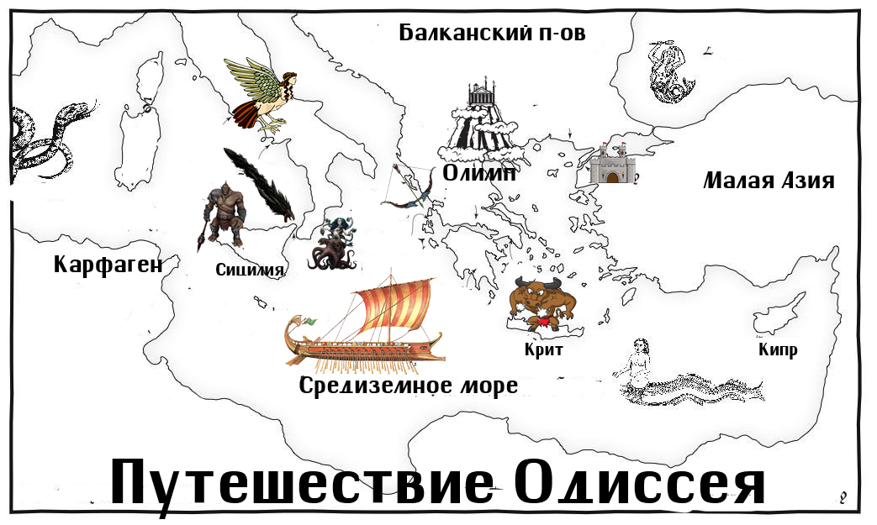Приложение №1 Карта путешествия